ЗАДАНИЯ

городской игры – путешествия «Знатоки родного края» 2021 год

Дорогие ребята!

Предлагаем увлекательное путешествие по родному городу. Игра посвящена Году науки и технологий и 60-летию полета человека в космос.
В игре – путешествии могут принять участие команды учащихся 3-4 и 5-7 классов. Минимальный состав команды 2 человека (1 ребенок + 1 взрослый), максимальный – один класс или детское объединение в сопровождении педагогов и/или родителей.
Команды самостоятельно путешествуют по городу и выполняют краеведческие задания в удобное для них время. Игра-путешествие состоит из двух блоков:
1. Блок «Квест «Затерянный космос» (разработан МКУ «Центр развития туризма»).
2. Блок «Наука и технологии в Каменске-Уральском».

Задания самые разнообразные это: ответы на вопросы (викторина), кроссворд, вопросы на внимание и сообразительность, написание отзыва о путешествии и.т.д. Разрешается пользоваться любыми справочными материалами, книгами по истории города, информацией сети Интернет, советоваться с краеведами, педагогами и родителями, но изложение фактов, суждений должно быть вашим, а не заимствованным из чужих текстов. Все выполненные задания оформляются в свободной форме в Дневнике краеведа.

Дневник краеведа необходимо сдать до 16 ноября 2021 года в Центр дополнительного образования по адресу бульвар Парижской Коммуны, 11.

Общие требования и критерии оценки конкурсных работ
- полнота и глубина знаний в исследуемой области;
- личностный подход к выполнению заданий творческого характера;
- умение находить необходимую информацию в источниках разного вида;
- творческий подход и оригинальность работы;
- культура выполнения работы: грамотность, аккуратность оформления.

Желаем удачи!

1 Блок «Квест «Затерянный космос»

Начальная точка путешествия Соборная площадь. Чтобы пройти квест «Затерянный космос» – участникам необходимо скачать приложение Telegram, найти бот Kamensk_kosmos и подружиться с чат-ботом Сеней. Именно он на протяжении всего маршрута будет давать задания и познакомит с интересными космическими фактами. Все точки маршрута расположены в Синарском районе, протяженность маршрута – 3 км. Прохождение квеста займёт около двух часов. Всё это время под рукой должен быть телефон с Интернетом и мессенджером Telegram.

ВАЖНО! Во время квеста участники должны будут зайти в один из объектов. Он работает со вторника по воскресенье с 9-30 до 17-30. Поэтому для прохождения квеста нужно выбирать именно эти дни и время.

В Дневнике краеведа представьте фотографии прохождения маршрута (2-3 шт.)

2. Блок «Наука и технологии в Каменске-Уральском»

Задание 1. Техника на постаменте. Найдите в городе три памятника, с объектами техники и сфотографируйтесь на их фоне.

Задание 2. Сделайте эскиз памятника, посвященного науке и технологиям который, по вашему мнению, украсил бы наш город. Опишите его.

Задание 3. В нашем городе есть интересный объект. Найдите его и дополните текст, расположенный на стене здания.
«В создании транспортного … «Буран» приняло участие…».
Приведите несколько интересных фактов полета «Бурана».
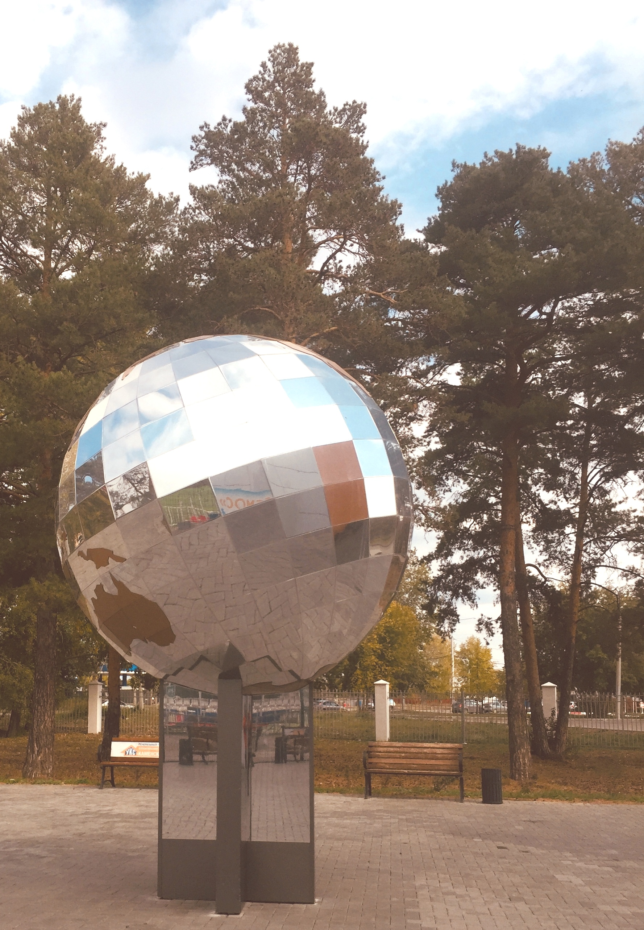
Задание 4. Решите кроссворд «Техника и технологии».

 |  |  |  |  |  |  |  |  |  |  |  |  |  |  | 1 |  |  |  | 2 |  |  |  |  |  |  | 3 |  | 4
 |  |  |  |  |  |  |  |  |  |  |  |  |  |  |  |  |  |  |  |  |  |  |  | 5
 |  |  |  |  |  |  |  |  |  |  |  |  |  |  |  |  | 6
 |  |  |  |  |  |  |  |  |  |  |  |  |  | 7
 |  |  |  |  |  |  |  |  |  |  |  |  | 8
 |  |  |  |  |  |  |  | 9
 |  |  |  |  |  |  |  |  |  | 10 |  |  |  |  |  |  |  |  | 11
 |  |  |  |  | 12
 |  |  |  |  |  |  |  |  |  |  |  |  |  | 13
 | 14
Вопросы:
- Название стадиона технических видов спорта.
- Конструкция, которую впервые применили при строительстве железнодорожного моста через реку Исеть в нашем городе.
- Фамилия этого архитектора.
- Название крупнейшего гидротехнического сооружения на реке Исеть в пределах города.
- Созданные людьми инструменты, приспособления, механизмы, машины и устройства.
- Прикладная наука, занимающаяся разработкой автоматизированных технических систем.
- Художник, скульптор, почетный гражданин города, автор многих памятников города, в том числе и барельефов на памятнике «Пушка».
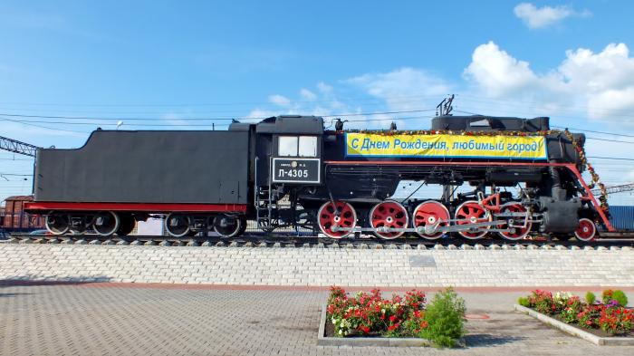
- Фамилия конструктора

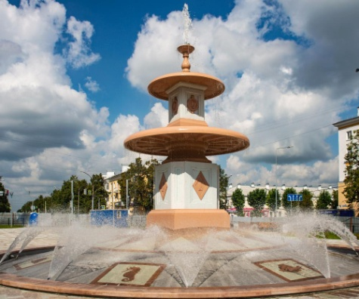
- Достопримечательность Красногорского района

- Первое промышленное сооружение на Урале, построенное для Каменского чугунолитейного завода.
- Завод, возле которого установлен памятник «Самолет».
- По вертикали. Завод, где выпускают такую продукцию.
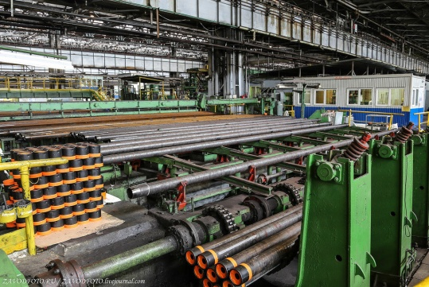

По горизонтали. Совокупность методов и инструментов для достижения желаемого результата.
- Фамилия строителя и первого начальника Уральской Горнозаводской железной дороги, станции нашего города, в честь которого на здании вокзала Каменска-Уральского была установлена мемориальная доска.
- Атмосферное явление, представляющее собой сильную вьюгу или метель и многоразовый космический корабль, способный как доставлять различные грузы на орбиту, так и возвращать их на Землю.

Задание 5. В городе есть улицы, название которых связано с наукой, космосом, техникой и технологиями. Заполните таблицу.

№ п.п. | Название улицы | В честь какого человека или события  улица получила свое название

Задание 6. Сфотографируйтесь на этом же месте. Какой памятник изображен на фотографии, что вы знаете о нём?

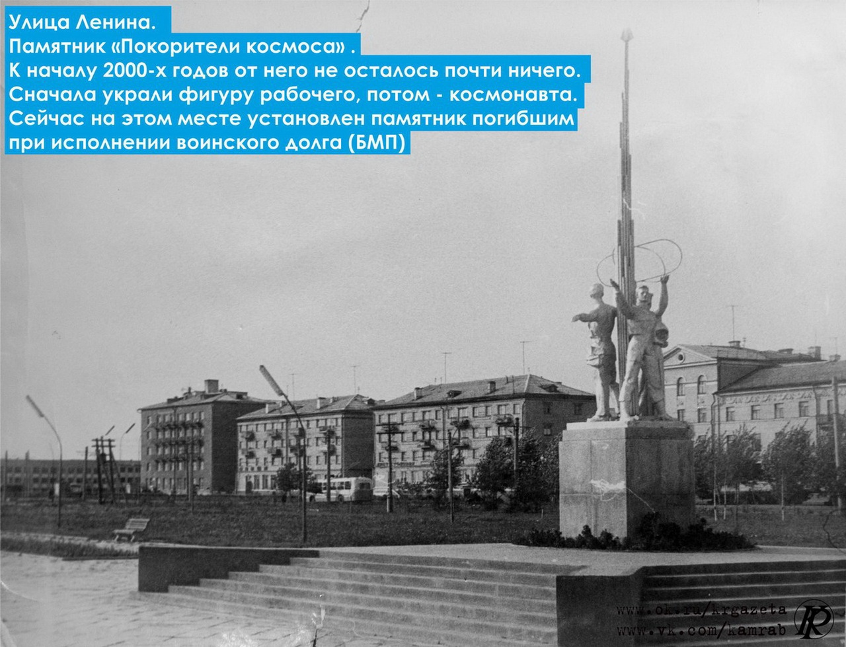

Задание 7. Посетите виртуальную экскурсию по музею УПКБ «Деталь» https://kamensk-uralskiy.com/putevoditel/muzei/392-muzej-upkb-detal и ответьте на вопросы:
1. Назовите радиовысотомеры - продукцию предприятия?
2. Что такое Изделие «Агава»?
3. Напишите, какие стенды музея вас заинтересовали?

Задание 8. Заполните таблицу «Развитие техники и технологий +(-) 100».

№ п.п. | 1920 год | 2020 год | 2120 год  (рисунок, описание)
1 | 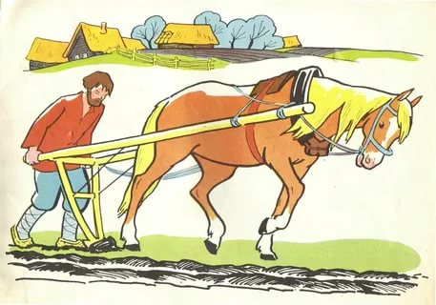
2 |  | 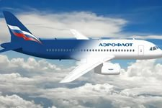
3 | з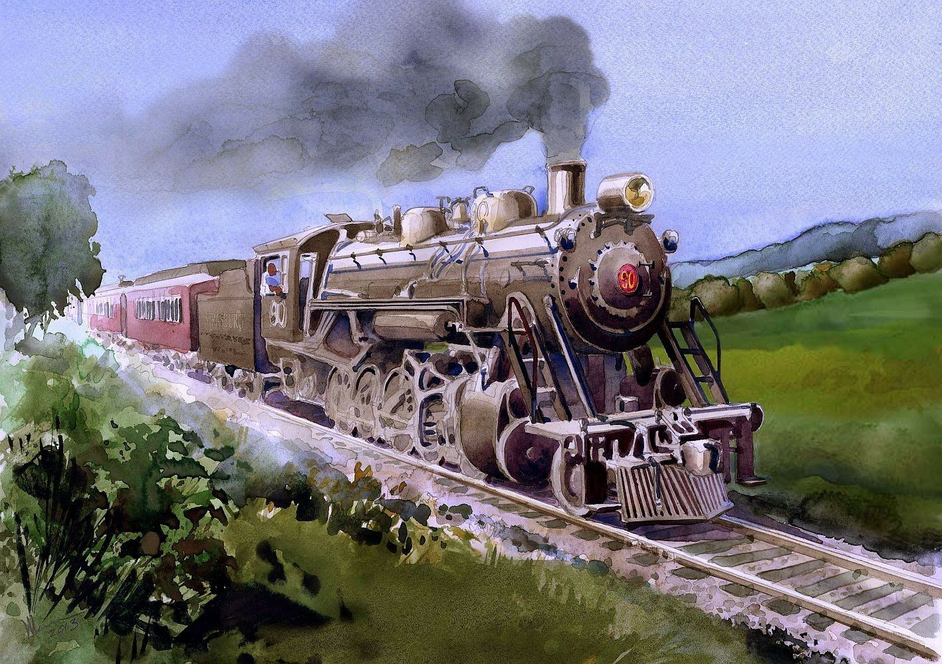
4 |  | 
5 | 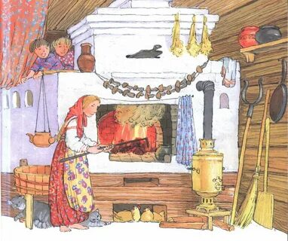
6 |  | 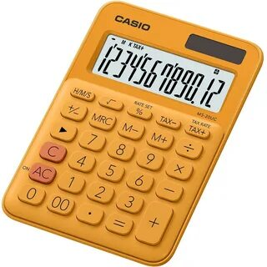
7
8
9
10

Задание 9. Выполните рисунок понравившегося Вам объекта на маршруте. (Формат А4, любая техника исполнения, к рисунку должны быть пояснения).

Задание 10. Напишите отзыв о своем путешествии.

Список литературы
- АНО «Виртуальный Каменск» 100 памятных мест Каменска-Уральского/ ред. Чебыкин Т. – Каменск-Уральский: Дизайн вовремя 2021. – 192 с.: ил.
- Гаврилова С.И., Зенкова Л.В.. Кузнецова А.В., Лесунова А.Ю. Памятники архитектуры Каменска-Уральского. – Екатеринбург: Банк культурной информации, 2008. – 92 с.
- Грамолин А.И., Коридоров Э.А. Синара: судьба и слова. Документальное повествование в исторических узлах. 70-летию Синарского трубного посвящается – Екатеринбург: Средне-Уральское книжное издательство. Новое время, 2004г. – 256с.
- Зенкова Л.В. Каменск-Уральский. Путеводитель по достопримечательностям и истории города. – М.: Издательство «Перо», 2017. – 80 с.
- Мякотин В.А. Красногорский район. XXI век / Мякотин В. А. - Каменск-Уральский: Издательский Дом АРС, 2010. – 160 с.

